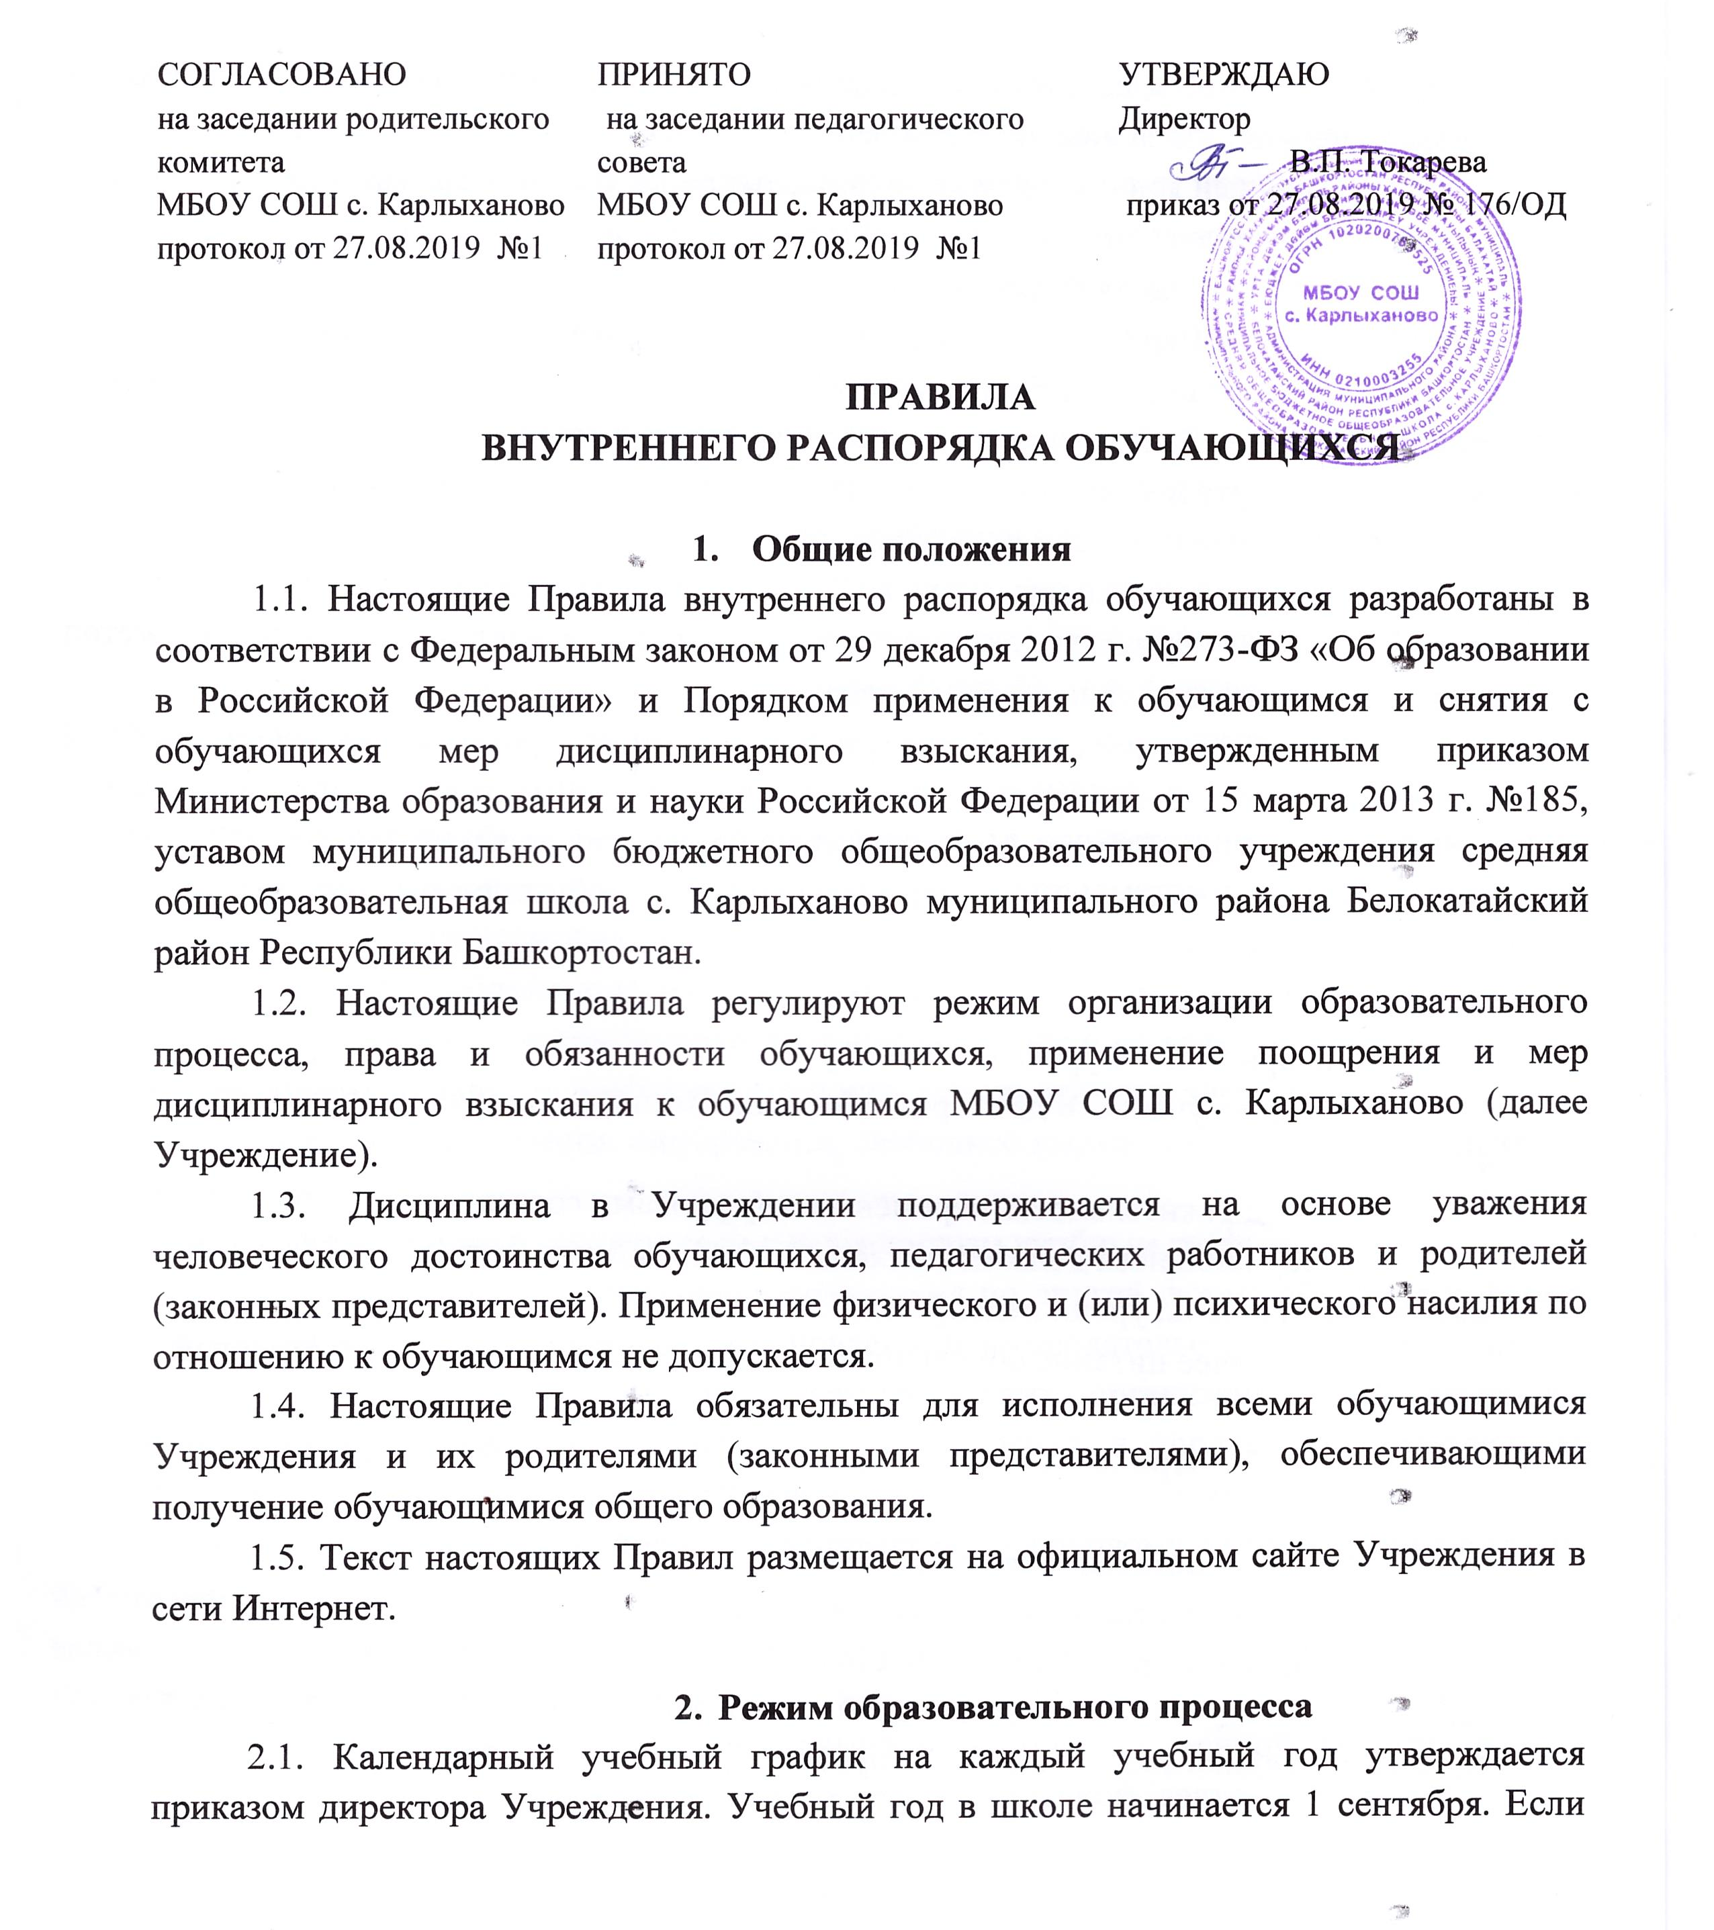

СОГЛАСОВАНО  на заседании родительского комитета  МБОУ СОШ с. Карлыханово протокол от 27.08.2019 №1 | ПРИНЯТО  на заседании педагогического совета  МБОУ СОШ с. Карлыханово  протокол от 27.08.2019 №1 | УТВЕРЖДАЮ  Директор  В.П. Токарева  приказ от 27.08.2019 № 176/ОД

ПРАВИЛА
ВНУТРЕННЕГО РАСПОРЯДКА ОБУЧАЮЩИХСЯ

- Общие положения
1.1. Настоящие Правила внутреннего распорядка обучающихся разработаны в соответствии с Федеральным законом от 29 декабря 2012 г. №273-ФЗ «Об образовании в Российской Федерации» и Порядком применения к обучающимся и снятия с обучающихся мер дисциплинарного взыскания, утвержденным приказом Министерства образования и науки Российской Федерации от 15 марта 2013 г. №185, уставом муниципального бюджетного общеобразовательного учреждения средняя общеобразовательная школа с. Карлыханово муниципального района Белокатайский район Республики Башкортостан.
1.2. Настоящие Правила регулируют режим организации образовательного процесса, права и обязанности обучающихся, применение поощрения и мер дисциплинарного взыскания к обучающимся МБОУ СОШ с. Карлыханово (далее Учреждение).
1.3. Дисциплина в Учреждении поддерживается на основе уважения человеческого достоинства обучающихся, педагогических работников и родителей (законных представителей). Применение физического и (или) психического насилия по отношению к обучающимся не допускается.
1.4. Настоящие Правила обязательны для исполнения всеми обучающимися Учреждения и их родителями (законными представителями), обеспечивающими получение обучающимися общего образования.
1.5. Текст настоящих Правил размещается на официальном сайте Учреждения в сети Интернет.

- Режим образовательного процесса
2.1. Календарный учебный график на каждый учебный год утверждается приказом директора Учреждения. Учебный год в школе начинается 1 сентября. Если этот день приходится на выходной день, то в этом случае учебный год начинается в первый, следующим за ним, рабочий день.
2.2. Учебный год составляют учебные периоды: с 1 по 9 классы – триместры, с 10 по 11 классы – полугодия.
2.3. Учебные занятия начинаются в 9 часов.
2.4. Для 1- 11 классов устанавливается пятидневная учебная неделя.
2.5. Расписание учебных занятий составляется в строгом соответствии с требованиями «Санитарно-эпидемиологических правил и нормативовСанПиН 2.4.2.2821-10», утвержденных Постановлением главного государственного санитарного врача РФ от 29 декабря 2010 г. № 189.
2.6. Продолжительность урока во 2–11-х классах составляет 40 минут.
2.7. Для обучающихся 1-х классов устанавливается ступенчатый метод постепенного наращивания учебной нагрузки:
- Сентябрь-октябрь – 3 урока по 35 минут (для прохождения учебной программы четвертые уроки заменяются целевыми прогулками на свежем воздухе.Основание: письмо Министерства образования и науки РФ от 20.04.2011 г. №408/13-13 «Рекомендации по организации обучения первоклассников в адаптационный период»);
- Ноябрь-декабрь – 4 урока по 35 минут;
- Январь-май – 4 урока по 40 минут.
В середине учебного дня проводится динамическая пауза продолжительностью 40 минут.
2.8. Продолжительность перемен между уроками составляетот 10 до 20 минут.
2.9. Обучающиеся должны приходить в Учреждение не позднее 8 часов 50 минут.Опоздание на уроки недопустимо.
2.10. Горячее питание обучающихся осуществляется в школьной столовой.

- Права, обязанности и ответственность обучающихся

3.1. Обучающиеся имеют право на:
3.1.1. предоставление условий для обучения с учетом особенностей психофизического развития и состояния здоровья обучающихся, в том числе получение социально-педагогической и психологической помощи, бесплатной психолого-медико-педагогической коррекции;
3.1.2. обучение по индивидуальному учебному плану, в том числе ускоренное обучение в пределах осваиваемой образовательной программы в порядке, установленном положением об обучении по индивидуальному учебному плану;
3.1.3. повторное (не более двух раз) прохождение промежуточной аттестации по учебному предмету, курсу, дисциплине (модулю) в сроки, определяемые Учреждением, в пределах одного года с момента образования академической задолженности;
3.1.4. выбор факультативных (необязательных для данного уровня образования) и элективных (избираемых в обязательном порядке) учебныхпредметов, курсов, дисциплин (модулей) из перечня, предлагаемого Учреждением (после получения основного общего образования);
3.1.5. освоение наряду с предметами по осваиваемой образовательной программе любых других предметов, преподаваемых в Учреждении, в порядке, установленном положением об освоении предметов, курсов, дисциплин (модулей);
3.1.6. зачет результатов освоения ими предметов в других организациях, осуществляющих образовательную деятельность, в соответствии с порядком зачета результатов освоения обучающимися учебных предметов, курсов, дисциплин (модулей), дополнительных образовательных программ в других организациях, осуществляющих образовательную деятельность;
3.1.7. уважение человеческого достоинства, защиту от всех форм физического и психического насилия, оскорбления личности, охрану жизни и здоровья;
3.1.8. свободу совести, информации, свободное выражение собственных взглядов и убеждений;
3.1.9. каникулы в соответствии с календарным учебным графиком.
3.1.10. перевод для получения образования по другой форме обучения и форме получения образования в порядке, установленном законодательством об образовании;
3.1.11. перевод в другую образовательную организацию, реализующую образовательную программу соответствующего уровня, в порядке,предусмотренном федеральным органом исполнительной власти, осуществляющим функции по выработке государственной политики и нормативно-правовому регулированию в сфере образования;
3.1.12. участие в управлении Учреждением в порядке, установленном уставом и положением о совете обучающихся;
3.1.13. ознакомление со свидетельством о государственной регистрации, с уставом, с лицензией на осуществление образовательной деятельности, с учебной документацией, другими документами, регламентирующими организацию и осуществление образовательной деятельности в Учреждении;
3.1.14. обжалование локальных актов Учреждения в установленном законодательством РФ порядке;
3.1.15. бесплатное пользование учебниками, учебными пособиями, средствами обучения и воспитания в пределах федеральных государственных образовательных стандартов, библиотечно-информационными ресурсами, учебной базой Учреждения;
3.1.16. пользование в установленном порядке лечебно-оздоровительной инфраструктурой, объектами культуры и объектами спорта Учреждения;
3.1.17. развитие своих творческих способностей и интересов, включая участие в конкурсах, олимпиадах, выставках, смотрах, физкультурных испортивных мероприятиях, в том числе в официальных спортивных соревнованиях и других массовых мероприятиях;
3.1.18. поощрение за успехи в учебной, физкультурной, спортивной, общественной, научной, научно-технической, творческой, экспериментальной и инновационной деятельности;
3.1.19. благоприятную среду жизнедеятельности без окружающего табачного дыма и охрану здоровья от воздействия окружающего табачного дыма и последствий потребления табака;
3.1.20. посещение по своему выбору мероприятий, которые проводятся вУчреждении и не предусмотрены учебным планом, в порядке, установленном соответствующим положением;
3.1.21. обращение в комиссию по урегулированию споров между участниками образовательных отношений.

3.2. Обучающиеся обязаны:
3.2.1. добросовестно осваивать образовательную программу, выполнять индивидуальный учебный план, в том числе посещать предусмотренные учебным планом или индивидуальным учебным планом учебные занятия, осуществлять самостоятельную подготовку к ним, выполнять задания, данные педагогическими работниками в рамках образовательной программы;
3.2.2. ликвидировать академическую задолженность в сроки, определяемые Учреждением;
3.2.3. выполнять требования устава, настоящих Правил и иных локальных нормативных актов Учреждения по вопросам организации и осуществления образовательной деятельности;
3.2.4. заботиться о сохранении и укреплении своего здоровья, стремиться к нравственному, духовному и физическому развитию и самосовершенствованию;
3.2.5. немедленно информировать педагогического работника, ответственного за осуществление мероприятия, о каждом несчастном случае, произошедшим с ними или очевидцами которого они стали;
3.2.6. уважать честь и достоинство других обучающихся и работников Учреждения, не создавать препятствий для получения образования другими обучающимися;
3.2.7. бережно относиться к имуществу Учреждения;
3.2.8. соблюдать режим организации образовательного процесса, принятыйв Учреждении;
3.2.9. находиться в Учреждении только в сменной обуви, иметь опрятный и ухоженный внешний вид. На учебных занятиях (кроме занятий, требующих специальной формы одежды) присутствовать только в школьной форме. На учебных занятиях, требующих специальной формы одежды (физкультура, труд и т.п.) присутствовать только в специальной одежде и обуви;
3.2.10. соблюдать нормы законодательства в сфере охраны здоровья граждан от воздействия окружающего табачного дыма и последствийпотребления табака;
3.2.11.не осуществлять действия, влекущие за собой нарушение прав других граждан на благоприятную среду жизнедеятельности без окружающего табачного дыма и охрану их здоровья от воздействия окружающего табачного дыма и последствий потребления табака;
3.2.12. своевременно проходить все необходимые медицинские осмотры.

3.3. Обучающимся запрещается:
3.3.1. приносить, передавать, использовать в Учреждении и на ее территории оружие, спиртные напитки, табачные изделия, токсические и наркотические вещества и иные предметы и вещества, способные причинить вред здоровью участников образовательного процесса и (или) деморализовать образовательный процесс;
3.3.2. приносить, передавать использовать любые предметы и вещества, могущие привести к взрывам, возгораниям и отравлению;
3.3.3. иметь неряшливый и вызывающий внешний вид;
3.3.4. применять физическую силу в отношении других обучающихся, работников Учреждения и иных лиц;
3.4. За неисполнение или нарушение устава Учреждения, настоящих Правил и иных локальных нормативных актов по вопросам организации и осуществления образовательной деятельности обучающиеся несут ответственность в соответствии с настоящими Правилами.

- Поощрения и дисциплинарное воздействие
4.1. За образцовое выполнение своих обязанностей, повышение качества обученности, безупречную учебу, достижения на олимпиадах, конкурсах, смотрах и за другие достижения в учебной и внеучебной деятельности к обучащимся могут быть применены следующие виды поощрений:
- объявление благодарности обучающемуся;
- направление благодарственного письма родителям (законным представителям) обучающегося;
- награждение почетной грамотой и (или) дипломом;
- награждение ценным подарком;
- представление к награждению медалью.
4.2. Процедура применения поощрений
4.2.1. Объявление благодарности обучающемуся, объявление благодарности родителям (законным представителям) обучающегося, направление благодарственного письма по месту работы родителей (законных представителей) обучающегося могут применять все педагогические работники Учреждения при проявлении обучающимися активности с положительным результатом.
4.2.2. Награждение почетной грамотой (дипломом) может осуществлятьсяадминистрацией Учреждения по представлению классного руководителя и (или) учителя-предметника за особые успехи, достигнутые обучающимся по отдельным предметам учебного плана и (или) во внеурочной деятельности на уровне Учреждения и (или) муниципального образования, на территории которого находится Учреждение.
4.2.3. Награждение ценным подарком осуществляется за счет дополнительных финансовых средств по представлению заместителей директора на основании приказа директора Учреждения за особые успехи, достигнутые на уровне муниципального образования, субъекта Российской Федерации.
4.2.5. Награждение медалью осуществляется решением педагогического совета на основании результатов государственной итоговой аттестации обучающихся в соответствии с Положением о награждении медалью.
4.3. За нарушение устава, настоящих Правил и иных локальных нормативных актов Учрежденияк обучающимся могут быть применены следующие меры дисциплинарного воздействия:
- меры воспитательного характера;
- дисциплинарные взыскания.
4.4. Меры воспитательного характера представляют собой действия администрации Учреждения, ее педагогических работников, направленные на разъяснение недопустимости нарушения правил поведения в Учреждении, осознание обучающимся пагубности совершенных им действий, воспитание личных качеств обучающегося, добросовестно относящегося к учебе и соблюдению дисциплины.
4.5. К обучающимся могут быть применены следующие меры дисциплинарного взыскания:
- замечание;
- выговор;
4.6. Применение дисциплинарных взысканий
4.6.1. Дисциплинарное взыскание применяется не позднее одного месяца со дня обнаружения дисциплинарного проступка и не позднее шести месяцев со дня его совершения, не считая времени болезни обучающегося, пребывании его на каникулах, а также времени, необходимого на учет мнения совета обучающихся, родительского комитета, но не более семи учебных дней со дня представления директору Учреждения их мотивированного мнения в письменной форме.
За каждый дисциплинарный проступок может быть применено только одно дисциплинарное взыскание.
При наложении дисциплинарного взыскания действует принцип рецидива, когда за один и тот же проступок, совершенный в течение года, наказание ужесточается.
4.6.2. Дисциплинарные взыскания не применяются в отношении обучающихся начальных классов и обучающихся с ограниченными возможностями здоровья (с задержкой психического развития и различными формами умственной отсталости).
4.6.3. Применению дисциплинарного взыскания предшествует дисциплинарное расследование, осуществляемое на основании письменного обращения к директору Учреждения того или иного участника образовательных отношений.
4.6.4. При получении письменного заявления о совершении обучающимся дисциплинарного проступка директор в течение трех рабочих дней передает его в комиссию по урегулированию споров между участниками образовательных отношений, создаваемую его приказом в начале каждого учебного года. Комиссия в своей деятельности руководствуется настоящим Положением и Положением о комиссии по урегулированию споров между участниками образовательных отношений МБОУ СОШ с. Карлыханово.
4.6.5. В случае признания обучающегося виновным в совершении дисциплинарного проступка комиссией выносится решение о применении к нему соответствующего дисциплинарного взыскания.
4.6.6. Дисциплинарное взыскание на основании решения комиссии объявляется приказом директора. С приказом обучающийся и его родители (законные представители) знакомятся под роспись в течение трех учебных дней со дня издания, не считая времени отсутствия обучающегося в Учреждении. Отказ обучающегося, его родителей (законных представителей) ознакомиться суказанным приказом под роспись оформляется соответствующим актом.
4.6.7. Обучающийся и (или) его родители (законные представители) вправе обжаловать в комиссию по урегулированию споров между участниками образовательных отношений меры дисциплинарного взыскания и их применение.
4.6.8. Если в течение года со дня применения меры дисциплинарного взыскания к обучающемуся не будет применена новая мера дисциплинарного взыскания, то он считается не имеющим меры дисциплинарного взыскания.
4.6.9. Директор Учреждения имеет право снять меру дисциплинарного взыскания до истечения года со дня ее применения по собственной инициативе, просьбе самого обучающегося, его родителей (законных представителей), ходатайству совета обучающихся или родительского комитета.

- Защита прав обучающихся
5.1. В целях защиты своих прав обучающиеся и их законные представители самостоятельно или через своих представителей вправе:
5.1.1. направлять в органы управления Учреждения обращения о нарушении и(или) ущемлении ее работниками прав, свобод и социальных гарантий обучающихся;
5.1.2. обращаться в комиссию по урегулированию споров междуучастниками образовательных отношений;
5.1.3. использовать не запрещенные законодательством РФ иные способызащиты своих прав и законных интересов.

Рассмотрены на заседании Совета обучающихся, протокол от 27.08.2019 №1

